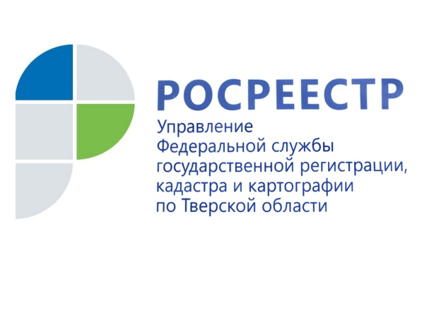 ПРЕСС-РЕЛИЗ

В тверском регионе число заявлений о пересмотре кадастровой стоимости соответствует показателю 2016 года

20 апреля 2017 года - Количество заявлений о пересмотре результатов определения кадастровой стоимости, рассмотренных комиссией при Управлении Росреестра по Тверской области, в январе-марте 2017 года не изменилось по сравнению с аналогичным периодом 2016 года.

Всего в 1 квартале 2017 года комиссией рассмотрено 82 заявления в отношении 668 объектов. Решение в пользу заявителя принято в отношении 46% заявлений. Суммарная величина кадастровой стоимости объектов недвижимости после оспаривания в комиссии снизилась на 19 % (примерно на 500 млн. рублей).

Начальник отдела кадастровой оценки недвижимости Управления Росреестра по Тверской области Екатерина Лаврентьева: «Росреестр не проводит кадастровую оценку объектов недвижимости, но участвует в ее исправлении, если у правообладателей есть сомнения в ее правильности. В случае несогласия с оценкой жители Верхневолжья могут оспорить ее результаты в суде или в специальной комиссии по оспариванию, созданной при Управлении Росреестра по Тверской области. Заявление о пересмотре кадастровой стоимости рассматривается комиссией в течение одного месяца».

До 1 января 2017 года кадастровую стоимость объектов недвижимости определяли независимые оценщики, а утверждали региональные и местные органы власти. С 1 января 2017 года вступил в силу закон «О государственной кадастровой оценке». Росреестр участвовал в разработке проекта закона и последовательно выступал за принятие его положений. Согласно новому закону государственная кадастровая оценка будет проводиться во всех субъектах Российский Федерации по новым правилам с 2020 года. При этом регионы по своему усмотрению могут начать проведение государственной кадастровой оценки по новым правилам уже с 2018 года.

Закон «О государственной кадастровой оценке» предусматривает введение института государственных кадастровых оценщиков и передачу полномочий по определению кадастровой стоимости государственным бюджетным учреждениям, которые будут на постоянной основе определять кадастровую стоимость. Ответственность за работу новых государственных структур по проведению кадастровой оценки будет возложена на региональные органы власти.

Таким образом, кадастровая оценка будет проводиться по единой методике на всей территории России. Новый механизм кадастровой оценки направлен на недопущение ошибок и, как следствие, на сокращение количества обращений о пересмотре кадастровой стоимости.

О Росреестре
Федеральная служба государственной регистрации, кадастра и картографии (Росреестр) является федеральным органом исполнительной власти, осуществляющим функции по государственной регистрации прав на недвижимое имущество и сделок с ним, по оказанию государственных услуг в сфере ведения государственного кадастра недвижимости, проведению государственного кадастрового учета недвижимого имущества, землеустройства, государственного мониторинга земель, навигационного обеспечения транспортного комплекса, а также функции по государственной кадастровой оценке, федеральному государственному надзору в области геодезии и картографии, государственному земельному надзору, надзору за деятельностью саморегулируемых организаций оценщиков, контролю деятельности саморегулируемых организаций арбитражных управляющих. Подведомственными учреждениями Росреестра являются ФГБУ «ФКП Росреестра» и ФГБУ «Центр геодезии, картографии и ИПД».

Контакты для СМИ

Макарова Елена Сергеевна
помощник руководителя
Управления Росреестра по Тверской области

+7 909 268 33 77, (4822) 34 62 24

69_press_rosreestr@mail.ru
www.rosreestr.ru
170100, Тверь, Свободный пер., д. 2

